2019 m. 18 savaitę didmeninėje prekyboje vidutinės degalų kainos didėjo arba nekito. Didmeninė benzino A-95 kaina analizuojamu laikotarpiu padidėjo 1,8 proc., automobilių dujų – 1,3 proc., dyzelino – 0,2 proc., dyzelino žemės ūkiui – 0,3 proc., o krosnių kuro – nepasikeitė. Palyginti su 2018 m. atitinkamu laikotarpiu didmeninė dyzelino kaina padidėjo 4,9 proc., dyzelino žemės ūkiui – 7,4 proc., krosnių kuro – 7,7 proc., benzino A-95 – 7,2 proc., o automobilių dujų – 2,8 proc.  
Mažmeninėje prekyboje 2019 m. 18 savaitę vidutinės degalų (išskyrus dyzelino žemės ūkiui) kainos taip pat didėjo. Mažmeninė dyzelino kaina analizuojamu laikotarpiu padidėjo 1,7 proc., benzino A-95 – 2,4 proc., automobilių dujų – 1,75 proc., o dyzelino žemės ūkiui – sumažėjo 4,8 proc. Palyginti su 2018 m. atitinkamu laikotarpiu mažmeninė dyzelino žemės ūkiui kaina padidėjo 11,1 proc., dyzelino – 8,0 proc., benzino A-95 – 5,8 proc., o automobilių dujų – 5,5 proc.  
Didžiuosiuose Lietuvos miestuose (Vilniuje, Kaune, Klaipėdoje ir Šiauliuose) analizuojamu laikotarpiu vidutinės mažmeninės degalų kainos didėjo arba nekito.  
Savaitės pradžioje Niujorko biržoje šviesiosios naftos kaina buvo apie 63,0 USD už barelį, o pabaigoje ji kainavo apie 61,66 USD už barelį. 2019 m. 18 savaitę šviesiosios naftos kaina šioje biržoje sumažėjo 2,1 proc.  
**Vidutinės degalų kainos Lietuvos rinkoje 2019 m. 18 savaitę**

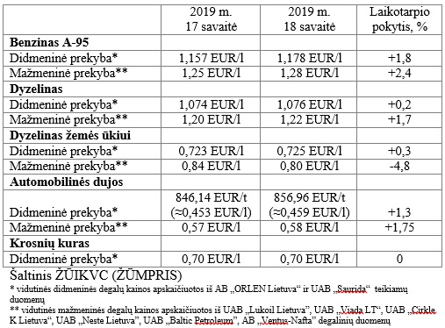

**Vidutinės mažmeninės degalų kainos didžiuosiuose Lietuvos miestuose 2019 m. 18 savaitę**

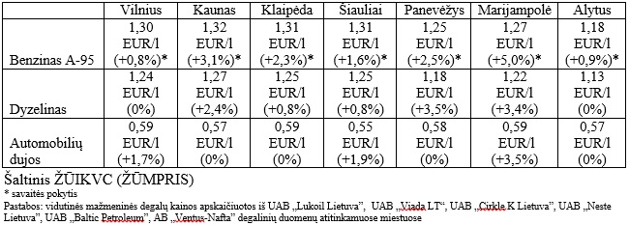

Parengė R. Zinkevičius, tel. (8 37) 39 70 76